Жер планетасының эволюциясы

Жерді Күн жүйесінің планетасы және аспан денесі ретінде қарастырсақ, ол диск тәрізді айналып тұрған газды - шаңды бұлттан 4,7 млрд жыл бұрын пайда болған. Қазіргі кезде осы бұлттың температурасына деген көзқарас бойынша зерттеушілердің бірнеше тобын көрсетуге болады. Олардың бір тобының ойы бойынша (В. Гольдшмидт, Г. Джеффрис, В.Г.Фесенков және т.б.) протопланеталық бұлт ыстық болған десе, ал зерттеушілердің екінші тобы (В.И.Вернадский, О.Ю.Шмидт, Р.Руби, А.П.Виноградов және т.б.) бұл бұлт суық болған деп есептейді.

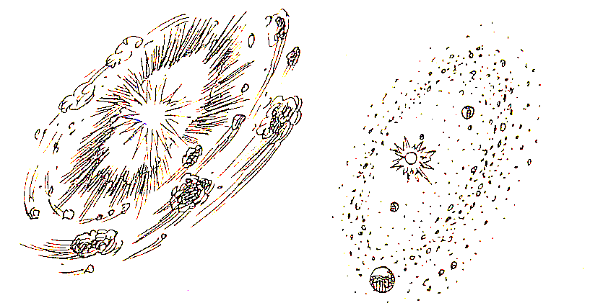
Планеталардың газ – шаңды бұлттан пайда болуы

Жер Күнді 30 шақ/сек жылдамдықпен айналады. Протопланеталық газ-шаңды бұлттарда да заттардың осы айналу жылдамдығы сақталған. Центрге тартқыш күштердің әсерінен, бұлттағы қатты бөлшектер бір - бірімен соқтығысып, бір – біріне жабысып, қар түйіршіктері секілді жинақталып ірі ірі денелер түзген. Планетамыздың массасының “жинақталып” түзілу үрдісі басында аса үлкен жылдамдықпен жүреді. Сағат сайын Жерге орта есеппен алғанда 10-15 млрд тонна метеорит заттары түсіп отырды. Жер орбитасынан шаңның көтерілуі жер массасының өсуін бәсеңдетті. Көрсетілген үрдіс әлі күнге дейін өте баяу болса да орын алуда.
Қазіргі кезде Жер массасының космостық шаң мен метеориттердің есебінен “өсуі” жылына 100 млн тоннаға жуық болып отыр.Жердің суық заттарының аз уақытта жинақталып, сығылуы және химиялық элементтердің радиактивті ыдырап кетуі бастапқы геосфераның еруіне әкеліп соқты. “Аймақтық еру” деген атқа ие болған бұл үрдістің нәтижесінде геосфераның орталығына ауыр элементтер шоғырланып, олар диаметрі 7000 км болатын ауыр ядроны түзді. Ядродағы температура мен қысымның жоғарылығы соншалық, ондағы кез келген зат металлдық күйге айналады. Атомдардың электрон қабаттары бұзылған кезде, экваторға параллель электрондардың алып сақиналары пайда болады. Электрондардың бұл шар тәрізді сақиналары ось бойымен айналуға перпендикулярлы болатын тұрақты магниттік өріс тудырады. Сол себепті Жер дегеніміз аса

Жердің ішкі құрылысы
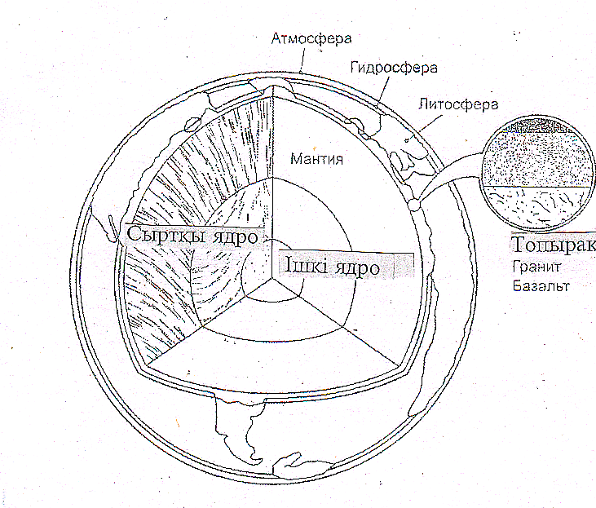
ірі магнитті диполь, яғни – екі полюсті магнит. Бұл магниттік өріс Жердегі органикалық тіршілікті жойып жібере алатын космостық сәулелерді зарядталған бөлшектерінің ағынынан қорғайды. Бірақ Күн белсенділігінің күшеюі кезінде зарядталған бөлшектер ағыны осы магнит өрісі арқылы кейде өтіп те кетеді, бұл кезде Жерде магнитті дауылдар көтеріліп, радиобайланыс бұзылып, полярлық жарқылдар пайда болады.
Жер затының тығыздығы бойынша бөлінуі бұл аса күрделі үрдіс және ол қазіргі кезде де орын алып отыр. Бұл үрдіс ядро мен жер мантиясының шекарасында, яғни 3 мың шақырым тереңдікте жүріп жатуы мүмкін деген жорамал бар. Бұл жерде радиактивті ыдырау реакцияларының нәтижесінде бөлініп шыққан энергия әсерінен төменгі мантияның қатты заттары ядроға қарай батып қосылады, ал жеңіл заттары мантияның жоғарғы қабаттарына көтеріледі. Мантияның өзінің заты өте тығыз, жабысқақ, басым көпшілігінде метал емес, тастан құралған, себебі көбінесе силикатты материалдардан түзілген.
Осының негізінде Жер темір-никельді ядро мен мантиядан тұрады деуге әбден болады. Жылуды нашар өткізетін силикаттардың қалың қабаты Жердің қызып тұрған ішкі бөлігінен бөлінетін жылудың, қазіргі кездегідей, сыртқа шығуына кедергі келтіреді. Мантияның жоғары бөлігінде қысым аз болғандықтан, сол бөлікте тау жыныстары көбірек балқиды. Бұл жерде балқу температурасы төмен жыныстар ғана балқиды, яғни балқу үрдісі жаппай емес аралық. Балқу нәтижесінде астеносфера деп аталатын мантияның ең жоғарғы қабаты түзіледі.
Заттар астеносферада (латынша - әлсіз сфера) балқыған күйде болғандықтан ағуға деген икемділігі өте жоғары болады. Жер қабығында сызат пайда болған сәттен астеносфераның заттары магма түрінде сыртқа шыға бастайды. Мантияның осы бөлігінде вулкандардың тамырлары орналасқан. Сондай - ақ осы жерде заттардың өзгеруі жүреді. Бұл қабатта энергияның бөлінуі мен жинақталуы арқасында вулкандар мен жер сілкінісін, жер қыртысының бөліктерінің тұрақтылығы мен қозғалмалылығын туғызатын үрдістер орын алады.
Магма жыныстардың кейбір ғана минералдарынан түзілетіндіктен, ол құрамы жөнінен де бастапқы жыныстардан бөлек болады. Оның құрамы базальт қабатына ұқсас, ал салмағы мантияның тереңірек жатқан қабаттарынан елеулі түрде аз болады.
Жеңіл базальтты магманың бөліктері Жердің бетіне шығып, суып нәтижесінде қатып қалған. Ауыр силикаттардың мантияның терең қабаттарына төмендеп және Жердің бетіне базальтты магмалар неғұрлым көбірек шыққан сайын, Жерді тұтас жауып тұрған базальтті қыртыс пайда болған.
Сонымен, базальтты қыртыс, мантия және ядроның таңдамалы (аумақтық) балқуы үрдісінің нәтижесі екендігі бізге белгілі болды. Бұл таңдамалы балқу үрдісі, бастапқы магманың дифференциациялану және жер қабығын құрайтын тау жыныстарының түзілу процестерінің ұзақ тізіміндегі алғашқы үрдіс болуы да мүмкін. Химиялық үгілу екінші үрдіс болып есептеледі.
Жердің беті немесе жер қыртысы, яғни литосфераның қалыңдығы континенттерде 40-60 шақырым және мұхиттардың түбінде 7-10 шақырымға дейін жетеді. Ол геосфераның беті суып, құрамында су және еріген газдары бар базальтты магманың Жердің бетіне шығуы нәтижесінде пайда болған, сонымен қатар бұл үрдіс базальтты литосфераның түзілуіне де себеп болған. Базальтты литосфераның түзілуі вулкандардың белсенділігінің күрт артып, жер қойнауынан азот, көмірқышқыл газы, сутегі және су буларының шығуына себеп болды.
Осылай, біздің ойымызша, Жердің атмосферасы мен гидросферасы пайда болған, бастапқы кезде олардың барлығының да қайнар көзі вулкандар болған. Атмосфера мен гидросфера метан, су булары, аммиак, сутегі, азот және көміртегі тотықтарының біршама бөліктерінен түзілді. Осындай элементтер мен заттар біздің заманымыздағы вулкандар шығаратын газдардың құрамында да бар. Бос оттегі болған жоқ. Оттегі түгелдей дерлік химиялық қосылыстардың құрамында болған.
Жер тарихының бастапқы кезеңінде атмосфера мен гидросфера аса жоғары температураның әсерінен, қосарланған күйде, яғни атмогидросфераны құрады, қазіргі кездегідей бөлінген жоқ. Осыдан кейін орын алған геохимиялық, геологиялық үрдістерге және температураның төмендеуі әсерінен таяз Әлемдік мұхит пайда болып, бірте-бірте оның көлемі ұлғайып қазіргі кездегі көлеміне жетті.
Су буы конденсацияланып, жаңбыр болып жауып отырды, нәтижесінде ол базальтты жыныстарды шайып, тұздарын ерітіп, жыныстардың бөлшектерін үгітіп, оларды төмен аймақтарға шығарып көлдерді түзді. Бұл көлдер көбейіп, бір-біріне қосылып, бастапқы мұхитты құрды.
Әлсіз гравитациялық күштер мен жоғары температураның әсері, планета пайда болған кездегі ұшқыш заттардың көпшілігінің планета аралық кеңістікке шашырап кетуіне себеп болды. Бұл кезде ұшпайтын минералдар – силикаттардың құрамындағы оттегінің мөлшері салыстырмалы түрде жоғарылады. Азоттың басым бөлігі ұшып кетті, себебі нитридтер тұрақсыз және оңай ұшып кетуге бейім. Сол себепті қазіргі кезде планетамыздағы көміртегінің мөлшері 0,034 %.
Жалпы қарағанда Жер сыртқы қабығы жоқ ортасынан бөлінген жұмыртқа секілді: бұнда жердегі жер қабығы - жұқа қабықша болса, мантия дегеніміз - сұйық ақуыз, ал ядро - жұмыртқаның сарысы.
Осылайша алғашқы геосфераның алдымен қатты қызып, кейіннен суып кетуі Жердің материясының әртүрлі агрегаттық күйлеріне: қатты қызған ауыр металлдық ядро, балқыған жабысқақ мантия, қатты литосфера, сұйық гидросфера және газды атмосфераға дифференциациялануына әкеліп соқты.
Жер эволюциясындағы негізгі үрдісі заттардың әртүрлі салмақтарына байланысты гравитациялық дифференциациялануының нәтижесіндегі салмағы ауыр заттардың төмен, Жердің орталығына түсіп, ал салмақтары жеңілдеулері жоғары көтерілуі. Осының нәтижесінде Жер қабаттарға – неғұрлым терең қабаттардың массасы ауыр заттардан құралатындай бөлінді.
Қазіргі кезде Жердің қабаттары жоғарыдан тереңге қарастырсақ төмендегідей:
1) атмосфера (5.3 х10²¹ г ауа – Жердің массасының 1/0000001);
2) гидросфера (1.46 х10²⁴ г су - Жердің массасының 1/4000);
3) жер қабығы (4.7 х10²⁵ г, орташа қалыңдығы 33 км - Жердің массасының 0.8 %);
4) мантия (Жердің көлемінің 83% және массасының 65%);
5) ядро (Жердің массасының 34%).
Жердің қозғалмалы қабаттары - атмосфера мен гидросфераның түзілуі оның қатты қабатын құрайтын тау жыныстарының бұзылу үрдістеріне әкеліп соқты. Мысалға, атмосферасы мен гидросферасы жоқ Ай мен Меркурийдің бетінде тау жыныстары осындай деңгейде бұзылмайды, сондай – ақ аталған планеталарда аспан денелерінің құлауынан қалған кратерлер көп уақытқа дейін сақталады.
Біздің планетамыздың формасы онда материктер мен мұхиттар орналасқандықтан аса күрделі. Оның күрделілігі соншалық, жердің бір нақты геометриялық фигурамен теңестіру мүмкін де емес. Сондықтан Жердің бетін сипаттап, оның моделін жасау үшін “геоид” деген түсінік енгізілген. Бұл ойдан шығарылып отырған түсінік, яғни бейнелі түрдегі дүниежүзілік мұхит суларының кезкелген нүктесінен алғанда Жер «орталығына» перпендикуляр шама. Осындай геоидтің бетінен Жердің центрі 6370 км тереңдікте орналасқан.
Соңғы жылдардағы Жердің бетін жасанды серіктер арқылы зерттеудің нәтижесінде оның жүрекке ұқсас екендігі анықталды. Осыған сәйкес Жерді – кардиоид деп атау ұсынылды. Оңтүстік полюсте планета сыртқа қарай шығыңқы болса, солтүстік полюсте ішке қарай сығылған. Жердің осындай нысанының себебі ғылымда әлі күнге дейін қанағаттандырарлық түсіндірме тапқан жоқ.

Планетадағы заттардың айналымы. Өзектілік қағидасы

Жердің затымен төмендегі негізгі үш түрлі ішкі процестер үнемі жүрген және қазір де орын алып отыр:
1. Біз атқылаған вулкандардан лава түрінде бақылайтын, балқыған тау жыныстарының (магмалардың), ыстық заттардың қозғалысы.
2. Біз жыныстардың жоғары, төмен немесе жан-жаққа қозғалыстары арқылы ой - қорытынды жасай алатын қатты жынытардың қозғалысы.
3. Жердің терең қабатында орналасқан жыныстардың аса жоғары қысым және температура әсерінен әртүрлі өзгерістерге ұшырауы (бір түрден екінші түрге айналуы).
Сыртқы үрдістер Жердің қозғалмалы екі қабаты - гидросфера мен атмосфераның әсерлерінен жүреді.
Ауа мен судың әсерінен тау жыныстары мен судың арасында химиялық алмасу үрдістері жүріп, жыныстардың ішкі байланыстарына зақым келтіріп, олардың ыдырауына, бұзылуына әкеліп соғады. Бұл химиялық қарым - қатынас тау жыныстырында ауаның әсерінен үнемі жүріп отырады. Ауа мен су үздіксіз қозғалыста болады. Жердің бетімен қозғала отырып, олар бұзылған тау жыныстарын да қозғалысқа келтіреді. Тау жыныстарының бұзылу процестері ауырлық күшімен тікелей байланыста болғандықтан, ауа мен су оларды Жердің жоғары орналасқан аймақтарынан төмен орналасқан аймақтарына қарай тасымалдайды. Ерте ме, кеш пе, бұл бұзылу өнімдері бірінің үстіне бірі тұрған қабаттар түрінде қалыптасады.
Ертерек түскен қабаттар кешірек түскен қабаттардың астында қалып, қысым мен ауырлық күшінің әсерінен көп шақырымдық шөгінді жыныстарды құрайды.

Аккумуляция ← Эрозия → Шөгінділер
↓ ↑ ↓
Төмен түсу,көмілу Шөгінді жыныстар
↓ ↑ ↓
Метаморфоздану Метаморфозданған
↑ жыныстар
↓ ↓
Балқу → Қайта шығару ← Магма

Тау жыныстары заттарының айналымы;

Сол жақта - өзгерістердің реті;
Оң жақта – тау жыныстарының өзгерісінің реті.

Магмалық жыныстар сұйық магманың атылып шыққаннан кейін салқындап, суынуы нәтижесінде пайда болады.
Метаморфоздық жыныстар - қатты жыныстардың балқымай, шөгінділерге айналуы нәтижесінде пайда болған қайта өңделген жыныстар.
Жердің бетінде жыныстардың көрсетілген үш түрі – шөгінді, метаморфозданған және магмалық жыныстар кездеседі. Олар Жердің бетінде әртүрлі себептермен – вулкандардың атқылауы, таулардың түзілуі, сондай ақ балқыған магманың жердің терең қабаттарында орналасқан жыныстарды сыртқа шығаруы нәтижесінде пайда болады.
Өзектілік (Актуализм) қағидасы. шотландиялық ғалым Джеймс Хаттон (1795) жыныстар құрамындағы заттардың айналымы жайлы теориясын негізге ала отырып, Өзектілік қағидасын ойлап шығарып, оның мынадай екі ережесін ұсынды:
1. Табиғат заңдары Жердің бүкіл геологиялық тарихының басым көпшілік кезеңдерінде өзгерген жоқ.
2. Бүкіл Жер тарихында қазіргі күндері орын алып отырған үрдістер әрқашан жүріп отырды және олардың жылдамдықтары да қазіргі замандағыдай болды.
Яғни, кез келген жыныстың жасын мұқият зерттейтін болсақ, біз олардың түзілуіне себеп болған үрдістерді анықтап, олардың негізінде осы жыныстардың түзілген уақыты мен орнында болатын құбылыстар мен жағдайларды анықтай аламыз. Актуализм қағидасының негізгі мәні осында. Бұл қағида зерттеушілерге Жердің тарихын қайта өңдеуге мүмкіндік береді.

Континенттер эволюциясы. Мобилизм теориясы.
Литосфералық плиталар

Жер қатты деген түсінік адамдардың санасында берік орын тепкен, сол себепті болар материктердің алып мұздар секілді ағып жүретінін және үнемі қозғалыста болатындығы түйсіну қарапайым сана үшін әлі де өте күрделі.
Дүние жүзінің географиялық картасына қарайтын болсақ, континеттердің жағалаулары үлкен су кеңістіктерімен қоршалғандығын және континенттерді бір біріне жақындатқанда жағалаулары дәлме – дәл келетінін байқауға болады. Шынымен де, жердің тарихының өте ертедегі кезеңдерінде бұл континенттер біртұтас болған деп айту да негізсіз емес. Кейінірек олар бөлініп, әлі күнге дейін Атлант мұхитын кеңейтіп жан-жаққа қарай жылжу үстінде.
Материктердің қозғалатындығы туралы идеяны Х1Х ғасырдың екінші жартысында А.Снайдер-Пеллегрини, америкалық геолог Ф.Тейлор (1910) және неміс геофизигі А.Вегенер (1912) ұсынды. Жер эволюциясы теориясының ішінде мобилизм теориясының пайда болуы А.Вегенердің есімімен байланысты, ол бұл теорияны 20 жылдардың соңына дейн толыққанды зерттеп қалыптастырды. Мобилизм теориясының қазіргі кезде төрт түрлі – геоморфологиялық, геологиялық, палеонтологиялық және палеоклиматологиялық фактілер тобына негізделіп, дәлелденген.
Қазіргі кезде, Жердің қабығы алты негізгі литосфералық плиталардан – Евроазиялық, Африкалық, Индо-Австралиялық, Тынық мұхиттық, Америкалық және Антарктикалық плиталардан тұратыны анықталды. Олардың араларында кішігірім плиталар орналасқан. Бұл плиталар салыстырмалы түрде тұрақты. Себебі олар тұтқыр жабысқақ мантияның үстінде сырғып қозғалады. Мантияның заттары терең қабаттардағы жоғары температуралардың әсерінен болатын конвекциялық ағыстардың нәтижесінде үнемі қозғалыста болып тұрады.
Плиталар арасындағы шекаралар геологиялық белсенді аймақтар болып саналады. Олардың біреулері бір-біріне қарама-қарсы бағытта қозғалып жатса, екінші біреулері бірінің үсітіне бірі шығып, үшіншілері жан жаққа жылжып, тағы да басқалары бір - біріне қарама қарсы бағыттарда қозғалып жатады. Тап осы

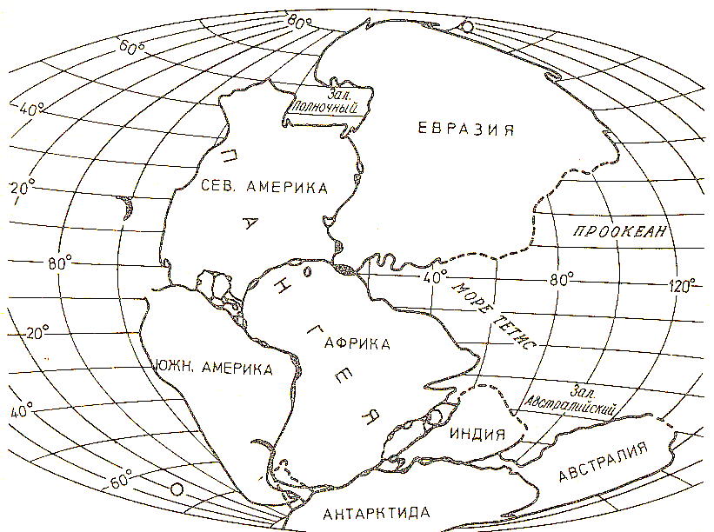
Пангеяның палеозой эрасынын соңындағы құрлысы

литосфералық плиталардың шекараларында жер сілкінулер мен вулкандар атқылауы байқалады.
Литосфералық плиталардың ажырау жылдамдықтары әртүрлі, мысалға: Атлант және Тынық мұхиттың солтүстік бөліктерінде бұл жылдамдық жылына 2-2.5 см. болса, Тынық мұхиттың шығыс бөлігінде 10-12 см – ге тең.
Геологтардың мәлімдеуі бойынша, осы тектоникалық белсенділіктің жоғары кезеңдерінде магматизм де жоғарылайды. Вулкандардан бөлінген жыныстардың жастарын анықтау арқылы қысқа миллиондаған жылға ғана созылған тектоникалық-магмалық кезеңдердің анағұрлым ұзақ, 150-500 млн жылға созылған салыстырмалы тыныштық күйдегі эралармен кезектесіп отыратындығы дәлелденді. Жердің алғашқы миллиард жылындағы тіршілігі (катархей эрасы) туралы ешқандай геологиялық мәліметтер жоқ. Болжамдар бойынша, катархей эрасында базальтты лавалар атқылаған

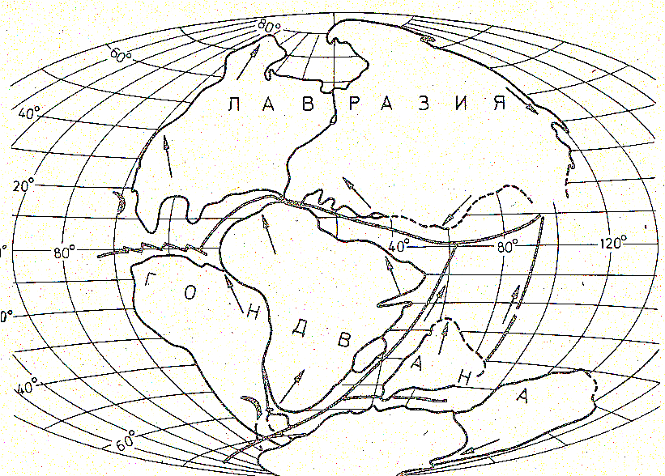
Континенттердің мезозой эрасының ортасындағы күйі

күшті вулкандар нәтижесінде алғашқы атмосфера, мұхит және мұхитқа ұқсас жер қабығы пайда болған. Шөгінді жыныстардың граниттену процестері бұдан 3.5-2.7 млрд жыл бұрын болашақ континенттердің ядроларының түзілуіне себеп болған.
Келесі кезеңде, бұдан 2.7-1.7 млрд жыл бұрын жер қабығының гранитті-гнейсті қабаты және ертедегі платформалар пайда болған. Қазіргі кезде олар он түрлі блок түрінде– Европалық (Орыс), Шығыс Сібір, Қытай-Кореялық, Таримдік, ндістандық, Африко-Аравиялық, Солтүстік-Америкалық, Оңтүстік-Америкалық, Австралиялық және Шығыс-Антарктикалық болып сақталған.
Бұдан 1.5 млрд жыл бұрын Мегагея атты суперконтинент пайда болған, ол қазіргі Бүкіләлемдік мұхиттың 2/3 бөлігін құрайтын бір ғана мұхитпен қоршалған болатын. 1.4 млрд жыл бұрын Мегагеяның бөлінуі нәтижесінде жаңа қозғалмалы қабаттар пайда болып, платформалар шөгіп, теңіз құрылықты баса бастаған.

Литосфералық плиталардың козғалуы
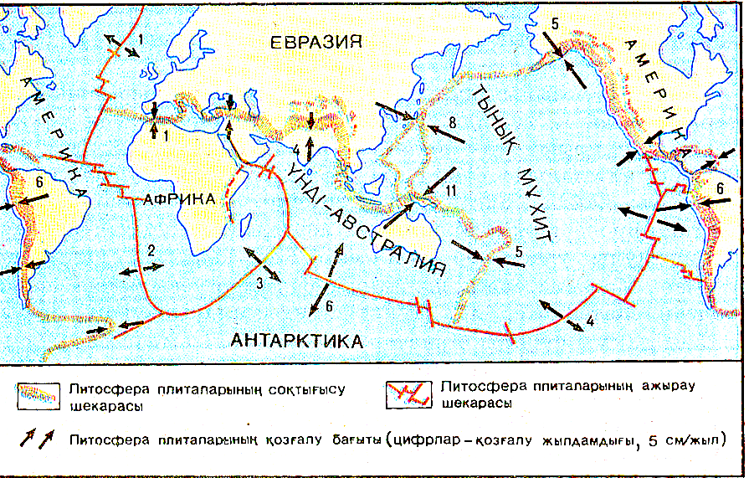

Көнебайкалдык магмалық кезеңде (0.57-0.52 млрд жыл бұрын) Оңтүстік-Америкалық, Африко-Аравиялық, ндістан, Австралиялық және Антарктикалық платформалар оңтүстік суперконтинент – Гондвананы құрады, бұл кезде Европалық және Солтүстік-Америкалық платформалар теңіздермен шектелген болатын. Каледон тектоникалық-магмалық кезеңінде (0.46-0.41 млрд жыл бұрын) Евразия, Солтүстік Америка және Гренландия Гондванадан Палео-Тетис мұхиты арқылы бөлінген біртұтас суперконтинент - Лавразияны құрады. Лавразияға 0.33-0.23 млрд жыл бұрын азиялық платформалар қосылды, кейіннен Солтүстік – Батыс Африка Солтүстік Америкамен қосылып Палео – Тетисті мүлдем жауып тастады, ал өз кезегінде Гондвана мен Лавразия Пангеяны құрды.
Пангея 90 млн жыл тіршілік етіп, мезозойдың соңына қарай (230-67 млн. жыл), яғни 170 млн жыл бұрын ыдырай бастады.
Литосфералық плиталардың қозғалу жылдамдықтарын ескерген есептеулер бойынша, енді 250 млн жылдан соң материктер қайтадан қосылып, солтүстік полюсте аса ірі суперматерик құруы мүмкін деп жорамалдауға болады.

ТАРАУ БОЙЫНША БАҚЫЛАУ СҰРАҚТАРЫ

1. Жер – Күн жүйесінің планетасы, оның қалыптасуы, құрылымы жөніндегі ғылыми гипотезалар мен теориялар.
2. Жер планетасындағы заттар, олардың түрлері мен өзгерістері. Өзектілік қағидасы.
3. Континенттер, олардың пайда болуы туралы гипотезалар мен ғылыми теориялар.
4. Жер қабығының құрылысы, литосфералық плиталар туралы түсінік.

Р.А. Мирзадинов

Жаратылыстану концепциялары

оқулығынан

